Название предмета: «Физика».
Класс: 11
УМК: Физика. 11 класс. /Г.Я.Мякишев, Б.Б.Буховцев, В.М.Чаругин; под.ред. В. И. Николаева,. Н.А. Парфентьевой. – 19-е изд. - М.: Просвещение, 2010. – 399с.
Уровень обучения: базовый.
Тема урока: «Активное сопротивление. Действующие значения силы тока и напряжения».
Тип урока: Урок изучения нового материала.
Общее количество часов, отведённое на изучение темы: 18
Место урока в системе уроков по теме: 7
Данный урок является 19-м в курсе физики 11 класса. Вместе с тем, он является продолжением изучения темы 11 класса «колебания и волны».
Цель урока: формирование представления обучающихся об активном сопротивлении в цепи переменного тока, и о действующем значении силы тока и напряжения.
Задачи урока:
Образовательная – изучение влияния активного сопротивления на переменный ток, вывод формулы мощности активной нагрузки и действующих значений силы тока и напряжения. Развивающая – формировать у учащихся умение выделять главное и существенное в излагаемом разными способами материале, развитие познавательных интересов и способностей школьников при выявлении сути процессов.
Воспитательная – воспитывать самостоятельность, трудолюбие, точность и четкость при ответе, умение видеть физику вокруг себя.
Планируемые результаты.
Обучающиеся должны:
- Понимать процессы, которые происходят в цепи, подключенной к источнику переменного напряжения;
- Знать, что колебания силы тока и напряжения совпадают по фазе с колебаниями напряжения, а мощность определяется действующими значениями силы тока и напряжения;
- Уметь определять действующие значения силы тока и напряжения.
Техническое обеспечение урока:
- Компьютер, проектор, интерактивная доска, документ-камера.
- Оборудование по физике: осциллограф, амперметр, вольтметр, ваттметр, электрический утюг.
Демонстрации: опытов для введения понятия «активное сопротивление» и введения понятий «действующие значения силы тока и напряжения».
Дополнительное методическое и дидактическое обеспечение урока:
- Презентация к уроку.
Содержание урока:
I.Организационный момент (1 мин.). Позитивный настрой на урок. Приветственное слово учителя.
II. Актуализация знаний -5 мин. Основная цель актуализации - посредством воспроизведения ранее полученных знаний подготовить почву для активного усвоения нового материала.
2.1. Вопросы на слайде (Слайд №2):
1. Дайте определение колебательного контура. Начертите его схему.
2. В каких единицах измеряется частота переменного тока? Циклическая (круговая0 частота?
3. Уравнение гармонических колебаний заряда.
4. Формула связи периода и частоты колебаний.
5. Формула Томсона.
6. Уравнение гармонических колебаний напряжения.
7. Формула, по которой можно вычислить амплитудное значение силы тока
Мы вспомнили основные характеристики электромагнитных колебаний. Перейдём к более детальному рассмотрению процессов, которые происходят в цепи, подключённой к источнику переменного напряжения.
  - Постановка цели и задач урока. Формулирование темы урока обучающимися.
III. Изучение нового материала – 20 мин.
1.Демонстрируется опыт (Слайд № 3)
Собирают электрическую цепь из электрического утюга, амперметра, вольтметра и ваттметра. Подключив цепь к источнику постоянного тока, замечают, что мощность показываемая ваттметром, равна мощности, найденной как произведение силы тока на напряжение.
Повторяют опыт, подключив цепь к источнику переменного тока, и наблюдают аналогичную картину.
Вывод: В такой цепи вся подводимая к нагрузке электрическая энергия необратимо превращается в другие виды энергии.
Учитель сообщает учащимся, что нагрузка, при которой вся подводимая к ней от генератора электрическая энергия необратимо превращается в другие виды энергии, называется активной, а её сопротивление – активным сопротивлением.
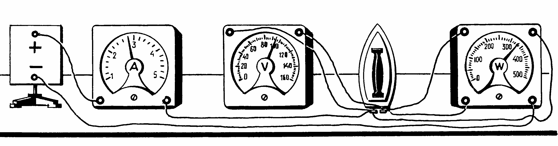
Но не всякая нагрузка превращает подводимую к ней энергию в другие виды.
Для этого заменяют утюг батареей конденсаторов. Увеличивают ёмкость батареи, устанавливают силу тока в цепи 2-3 А. Стрелка ваттметра стоит практически на нуле.
Убеждаются в исправности ваттметра. Для этого убирают конденсатор, заменяя лампой накаливания. Ваттметр исправен.
Вывод: Батарея конденсаторов не преобразует подводимой электрической энергии в другие виды, хотя в цепи циркулирует значительный ток. Такая нагрузка называется реактивной.

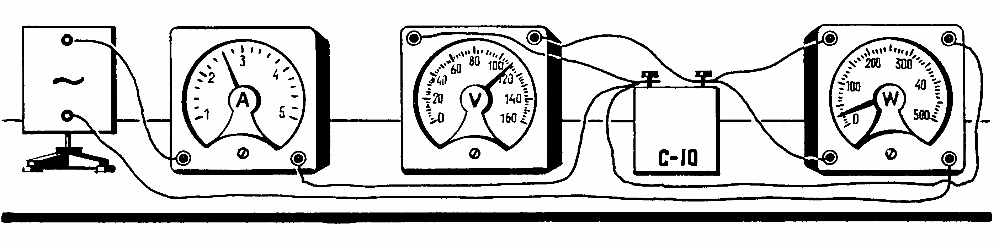

Можно заменить батарею конденсаторов двигателем. Тем самым показать учащимся, что активное сопротивление-величина переменная.
Формулируется тема урока
Активное сопротивление. Действующие значения силы тока и напряжения.

2. На доске записано уравнение гармонических колебаний напряжения
u = U_{max} сosωt
Применим закон Ома для нахождения мгновенного значения силы тока:
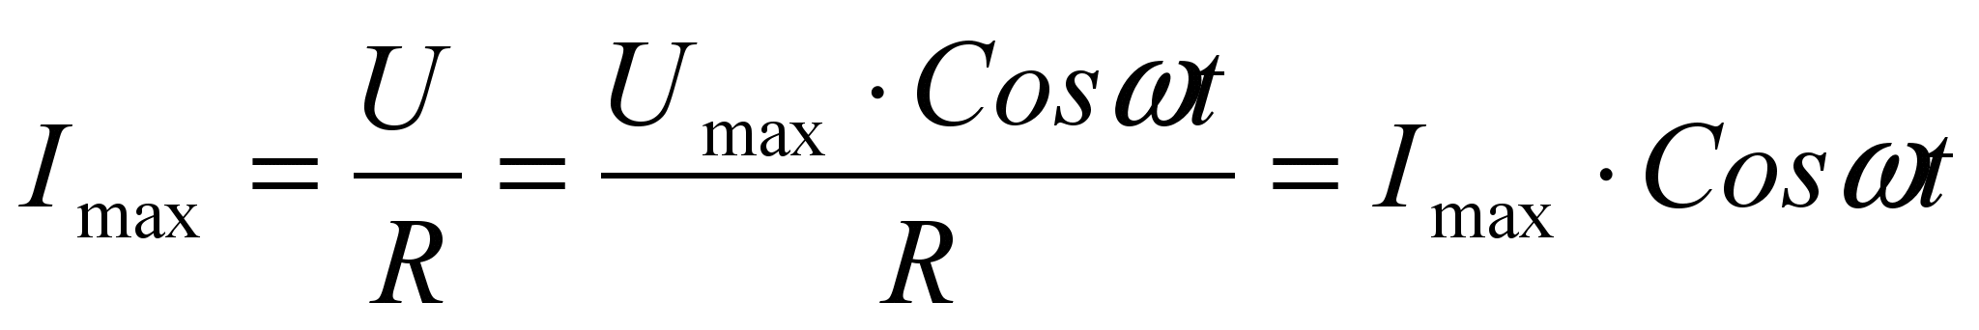
где 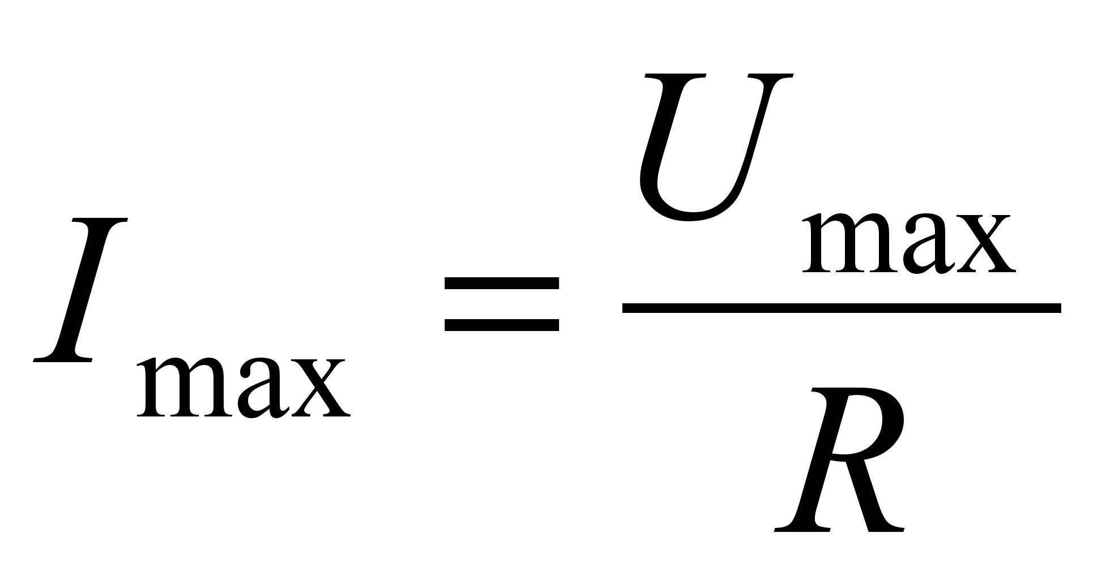 - амплитуда силы тока.
Сила тока в цепи с активным сопротивлением совпадает по фазе с напряжением.
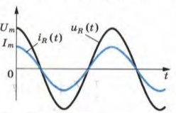 (Слайд № 4)

3.Мощность в цепи с резистором (Слайд № 5)
Р = I² R – мощность в цепи постоянного тока.
Для цепи переменного тока:
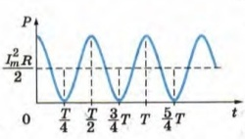
Среднее значение сos 2ωt за период T равно нулю, следовательно среднее значение мощности, потребляемой электрической цепью с активным сопротивлением равно:
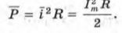
4. Физкультминутка ( Комплекс упражнений гимнастики для глаз)- 3 мин
(Слайд № 6)
1. Быстро поморгать, закрыть глаза и посидеть спокойно, медленно считая до 5. Повторить 4-5 раз.
2. Крепко зажмурить глаза (считать до 3), открыть, посмотреть вдаль (считать до 5).
Повторить 4-5 раз.
3. Посмотреть на указательный палец вытянутой руки на счёт 1-4, потом перевести взгляд на счёт 1-6. Повторить 4-5 раз.
5. Действующие значения силы тока и напряжения. (Слайд № 7)
Если среднее значение мощности 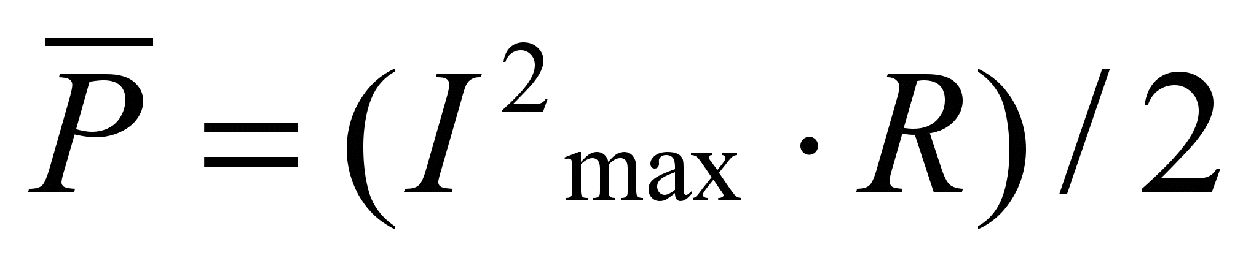, то 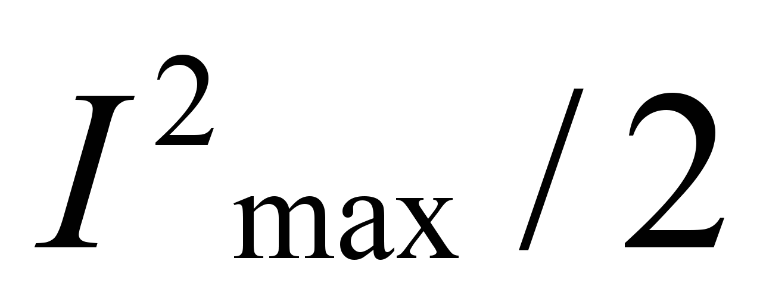 - среднее значение квадрата тока. Значит среднее (действующее) значение тока равно:
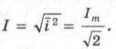
Аналогично среднее (действующее) значение напряжения равно:
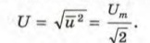
Действующее значение переменного тока равно постоянному току, выделяющему в проводнике то же количество теплоты, что и переменный ток за то же время.
Амперметр и вольтметр показывают действующие значения тока и напряжения.
Колебания силы тока в цепи с резистором совпадают по фазе с колебаниями напряжения, а мощность определяется действующими значениями силы тока и напряжения.
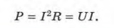 (Слайд № 8)
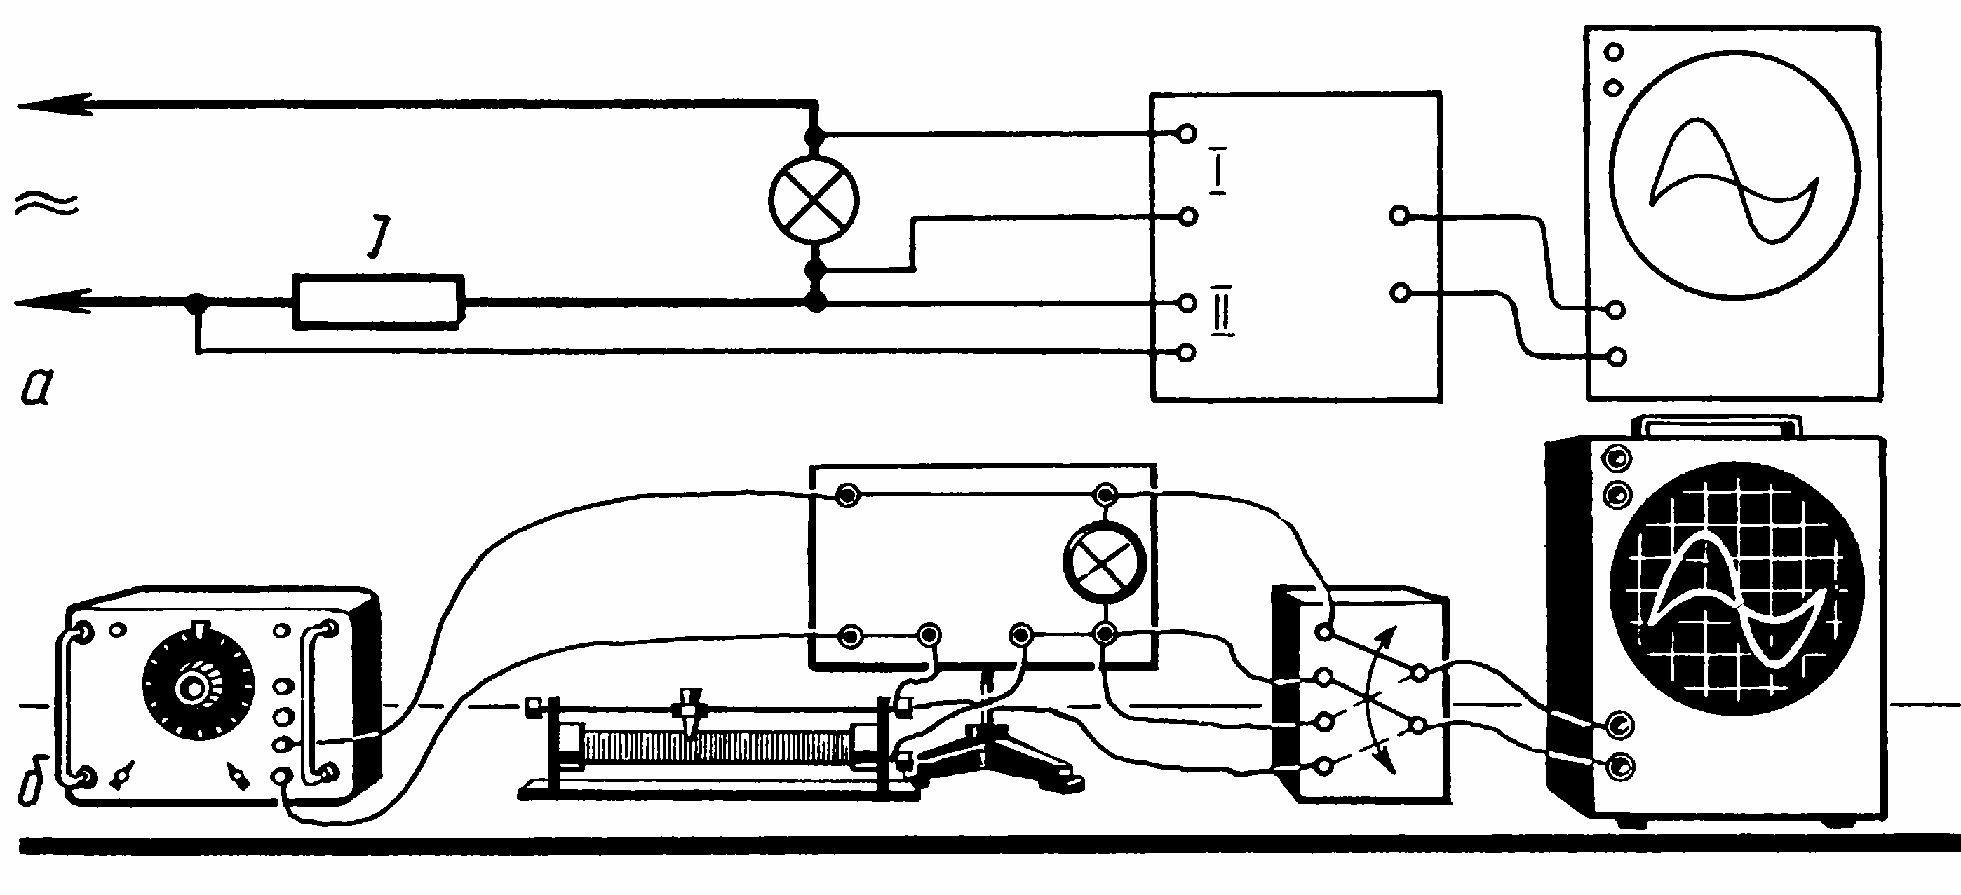
Чтобы показать совпадение по фазе колебаний силы тока и напряжения с помощью электронного осциллографа, собирают цепь, изображённую на рисунке.
На экране наблюдают осциллограмму силы тока, совпадающую по фазе с осциллограммой напряжения. Меняя с помощью реостата сопротивление цепи, наблюдают изменение амплитуды силы тока, что, однако, не ведёт к нарушению фазовых соотношений.
Совпадение фаз колебаний силы тока и напряжения можно также проиллюстрировать с помощью стрелочных приборов: вольтметра электростатической системы (если есть в наличии) и амперметра электромагнитной системы, если цепь подключить к генератору инфразвуковой частоты.
- Закрепление изученного материала.
4.1. Вопросы (Слайд №9) - 5 мин.:
  - Что называется действующим значением переменного тока?
  - Какие значения силы переменного тока называют мгновенными? Амплитудными?
  - Какие формулы выражают связь действующих значений ЭДС, напряжения и силы переменного тока с их амплитудными значениями?
  - Начертите график переменного тока и раскройте суть определения переменного тока.

4.2. Решение задач – 6 мин.
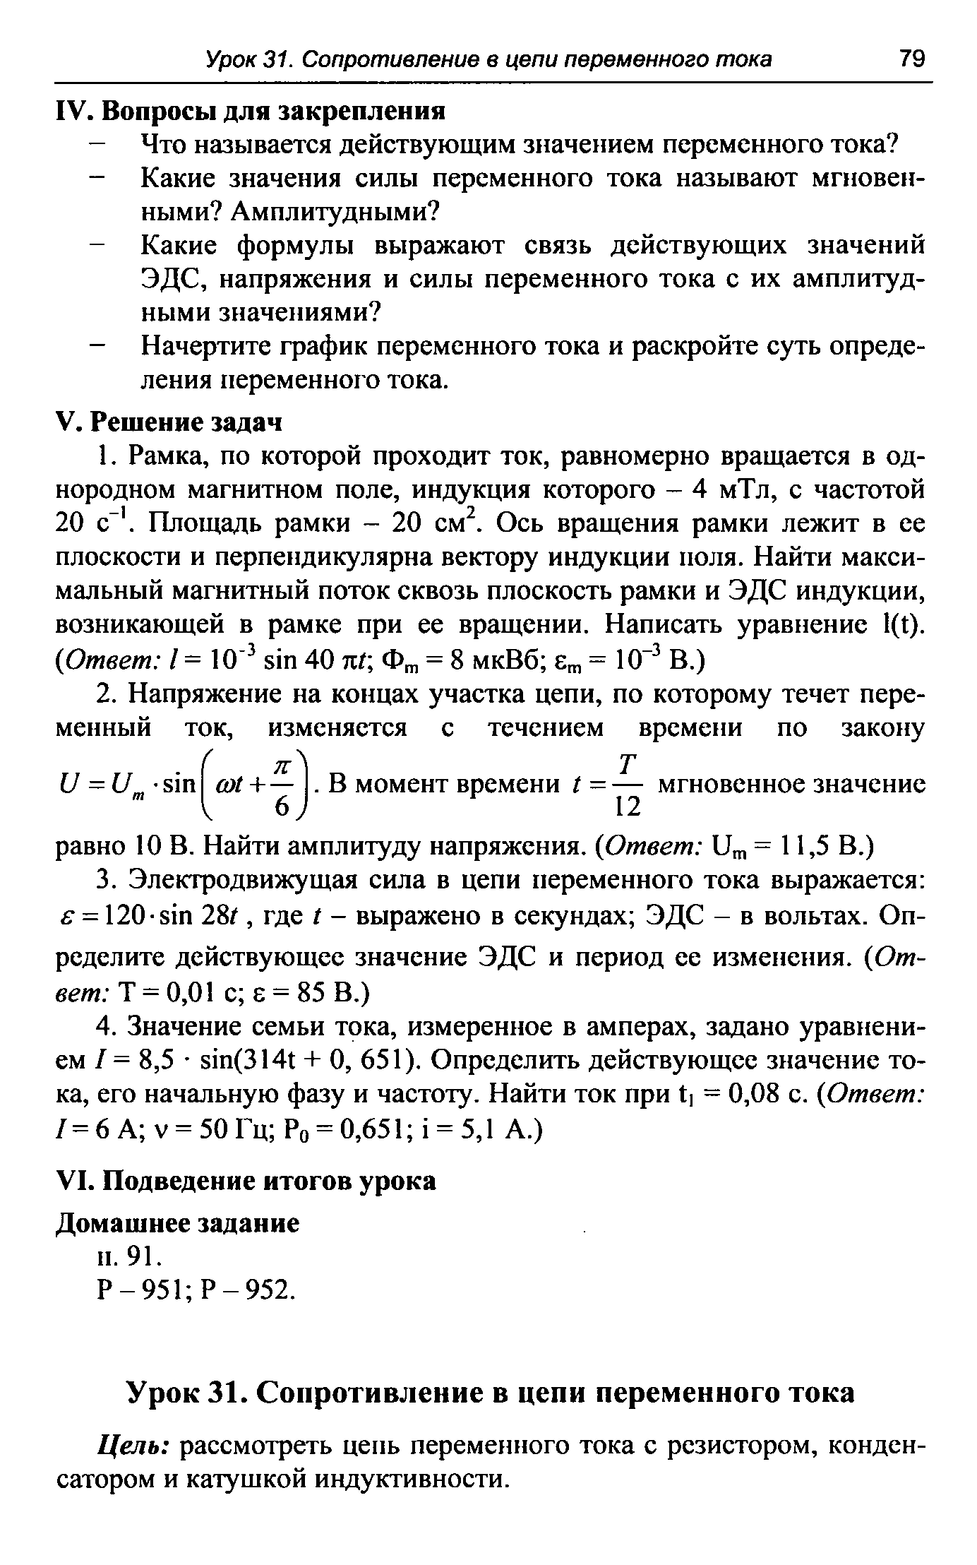
1. Напряжение на концах участка цепи, по которому течёт переменный ток, изменяется с течением времени по закону . В момент времени t = $\frac{Т}{2}$ мгновенное значение равно 10 В. Найти амплитуду напряжения. (Ответ: U_{m} = 11,5 В.)
2. Значение силы тока, измеренное в амперах, задано уравнением . Определить действующее значение тока, его начальную фазу и частоту. Найти ток при t₁ =0,08 c. (Ответ: I = 6 А; ν = 50 Гц; P₀= 0,651; i = 5,1 А.)
- Рефлексия – 3 мин.:
Какие сведения о характеристиках переменного тока вам были известны ранее? Что вы узнали нового на уроке?
- Домашнее задание – 2 мин.: § 32, Р-951, Р-952. (Слайд № 10)

Список литературы:

1. Физика. 11 класс. /Г.Я.Мякишев, Б.Б.Буховцев, В.М.Чаругин; под.ред. В. И. Николаева,. Н.А. Парфентьевой. – 19-е изд. - М.: Просвещение, 2010. – 399с.
2.Туманова Е. Н. Организация физкультминуток на уроке. – Физика в школе, №8, 2008
3. Волков В. А. Поурочные разработки по физике: 11 класс. – М.: ВАКО, 2006. – 464 с.
4. Физический эксперимент в средней школе: Колебания и волны. Квантовая физика/Н. М. Шахмаев, Н. И. Павлов, В. И. Тыщук. – М.: Просвещение, 1991. – 223 с.

